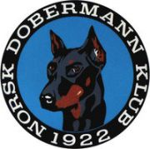 MØTEREFERAT MED STYRET OG VALGKOMITEEN

Dato: 30.04.24
Sted: Messenger

Tilstede: Line Amundsen, Madelen Loranger, Frank G Fosse, Ingar Andersen, Svein Nordtveit og Yvonne Hjeltnes.

Ikke møtt: Kristin Midtsund

Saksliste:
Valgkomiteen føler seg dårlig behandlet, ref. siste e-post fra styret til medlemmene. Styret presiser til valgkomiteen at formålet med e-post ikke var å legge skyld, men å opplyse om de faktiske forholdene som skjedde på årets generalforsamling til medlemmene. Styret kunne ordlagt seg bedre i e-posten og beklager ovenfor valgkomiteen for det.

Både styret og valgkomiteen er innforstått at feilen ved valget bærer på misforståelser i kommunikasjonen. Valgkomiteen hadde sendt inn alle dokumenter og ved en feil har styret ikke fått med seg deler av et dokument. Styreleder tok kontakt med juridisk avdeling i NKK, og formidlet dette videre til valgkomiteen.

Valgkomiteen ville hatt beskjed om feilen tidligere, slik at valgkomiteen kunne vært forberedt på situasjonen som var oppstått. Styreleder forteller at resten av styret ble informert om situasjonen en halvtime før generalforsamlingen startet av NKKs representant og at leder av valgkomiteen ble tatt til side ved første mulighet av NKKs representant. Styret forteller til valgkomiteen at innkallelsen til generalforsamlingen ble sendt til NKK representanten på onsdag. Etter at NKK representanten hadde gått gjennom papirene ble styreleder informert om feil på fredagskvelden 26. april at det kan bli problemer med personvalget på årets generalforsamling. NKK representanten hadde i etterkant av mottakelsen av dokumentene vært i kontakt med NKKs jurist Hilde Engeland vedr. feilene. Hilde Engelands anbefaling var at det avholdes en ekstra ordinær generalforsamling hvor personvalget tas der, ettersom konsekvensen av å gjennomføre personvalget var at NKK kunne underkjenne hele generalforsamlingen. Men dette måtte avgjøres av generalforsamlingen og det var ikke opp til styret eller valgkomiteen å utsette generalforsamlingen.
Valgkomiteen har hatt samtaler etter generalforsamlingen, men ikke landet på noen konkret løsning. Valgkomiteen ønsker litt mer tid på å tenke gjennom forholdene. Styrets anbefaling er å åpne for et helt nytt valg, men sier at det er opp til valgkomiteen om hva de ønsker. Styret har blitt informert om forhold rundt to kandidater som kan bli utfordrende for styreverv i fremtiden som de opplyser valgkomiteen om.

Valgkomiteens leder foreslår at forhåndsstemmene makuleres ved neste fysiske møte med en representant fra valgkomiteen og styret. Styret og valgkomiteen er enig.

Avtaler nytt møte torsdag 2. mai kl: 23.
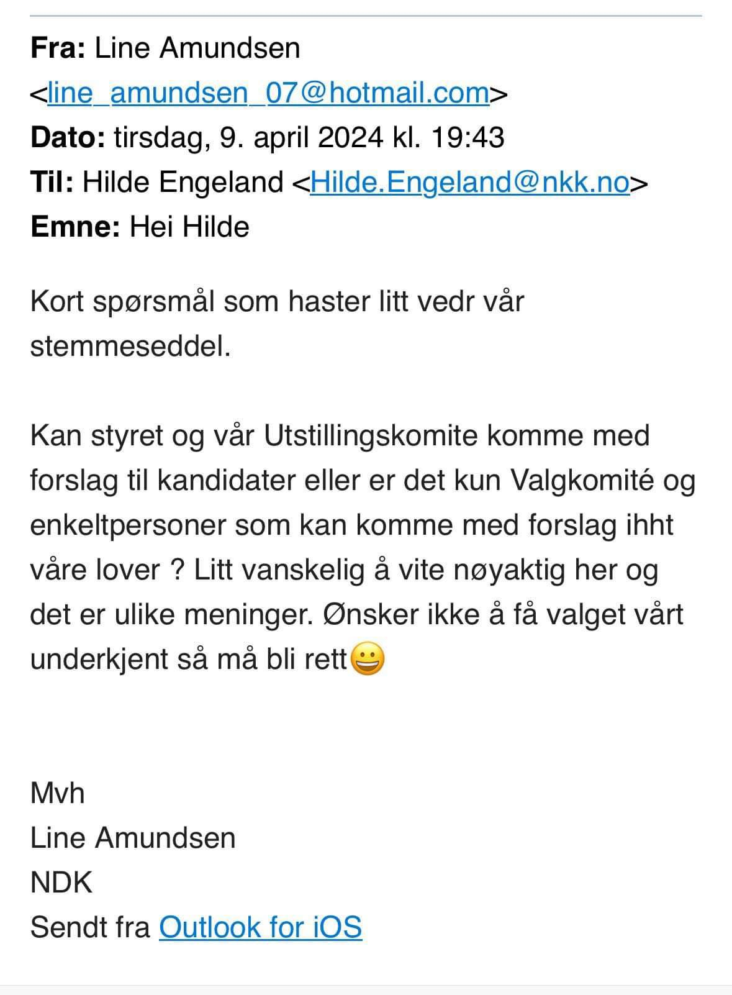
Vedlegg 1.
E-post fra styreleder til Hilde England (NKK).

Vedlegg 2.
Svar fra Hilde Engeland (NKK) til Styreleder
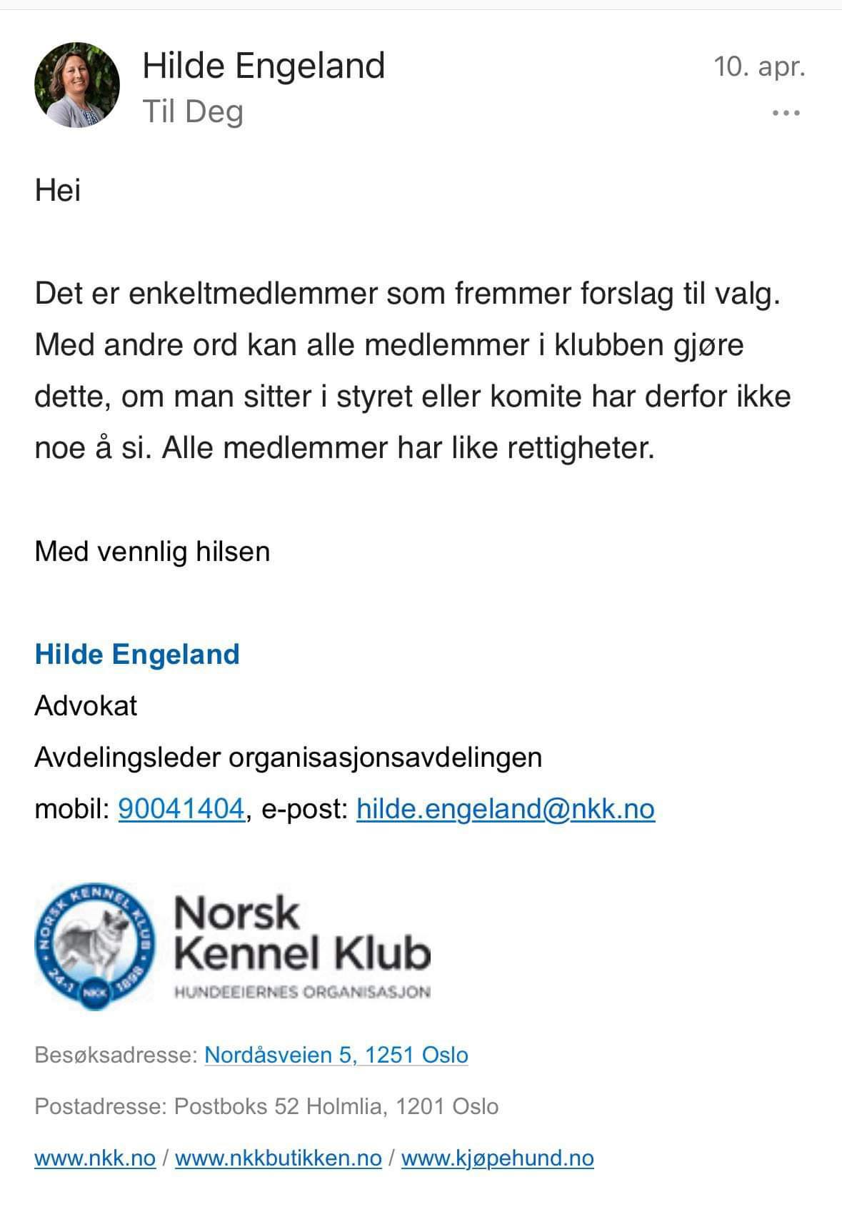

Vedlegg 3.
Redegjørelse fra Line Orlund.
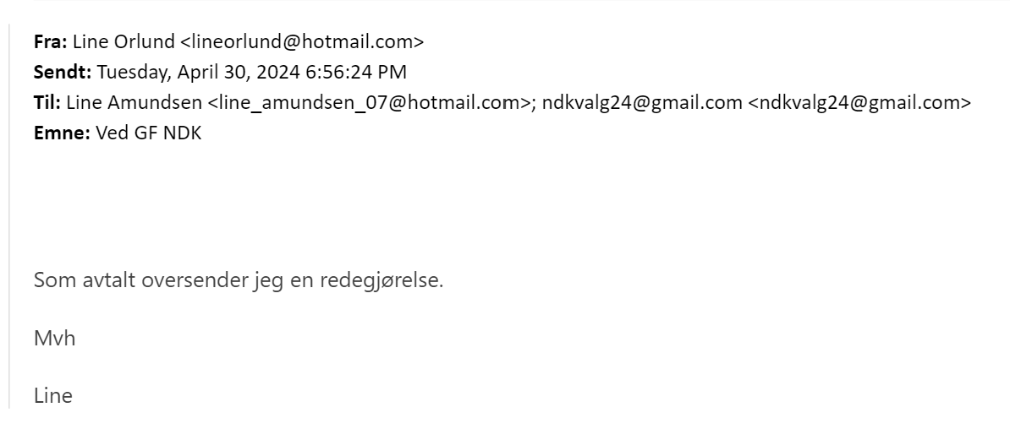

Styret og valgkomite i NDK

I flere år har jeg bistått raseklubber som ordstyrer på årsmøter/generalforsamlinger. I forbindelse med de fleste av disse oppdragene har jeg også blitt forespurt om å være NKKs representant.

Undertegnede ble for flere måneder siden bedt om å være ordstyrer på Generalforsamlingen Norsk Dobermann Klub og takket ja til dette oppdraget. I tråd med avtalen sendte styret årsmøtepapirene til meg på forhånd slik at jeg kan forberede meg til møtet. Dette startet jeg med tirsdag kveld.

I forbindelse med forberedelsene som jeg startet med tirsdag kveld, oppdaget jeg to områder som ville påvirke både saker og valg på deres generalforsamling.

Det første området var at dere som klubb ikke hadde oppdatert lovene deres i tråd med de endringene som var gjort på NKKs representantskapsmøte i 2021 og 2022.

Det andre var tre områder rundt valget;
- Valgkomiteen skrev at de hadde underkjent forslag fra utstillingskomiteen. Dette fant jeg merkelig all den tid det var en signatur av utstillingskomiteens leder med papirene (i ettertid viste det seg også at navn på alle i komiteen sto på selve forslaget)
- Valgkomiteen hevdet det ikke var anledning til å stille til flere verv.
- Valgkomiteen hadde ikke overholdt sin veiledningsplikt jf. §3 i NKKs saksbehandlingsregler. Disse sier at man skal bidra til å sikre at «enkeltmedlemmer, klubber, forbund, regioner og andre interesserte får adgang til å vareta sine interesser i bestemte saker på̊ best mulig måte». Forslaget fra utstillingskomiteen var sendt inn flere dager før fristen for å sende inn forslag.

Da vi kom til punktene der vi skulle behandle saker gjorde jeg oppmerksom på at klubben var forpliktet til å inkludere endringer vedtatt på NKKs RS i sine lover og at dette ville påvirke flere av de foreslåtte sakene som omhandlet digitale årsmøter. Årsmøtets deltakere tok dette til etterretning og saker som ble påvirket av dette ble behandlet på korrekt måte.

Da vi kom til valget gjorde jeg årsmøtet oppmerksom på at det hadde skjedd flere feil i forbindelse med årets valg. Jeg forklarte at det var en misforståelse mellom flere personer, som førte til at en eller flere kandidater som skulle vært ført opp på stemmeseddelen ikke var kommet med. På vegne av NKK anbefalte jeg at man ikke gjennomførte valget med utsatte dette til et ekstraordinært årsmøte. Generalforsamlingen diskuterte dette i plenum og det ble også holdt en pause så generalforsamlingens medlemmer fikk diskutert noe mer uformet. I avstemming stemte et flertall å stemme for å utsette valget til et ekstraordinært årsmøte.

Det ble kritisert at det ikke var orientert om overnevnte sak på et tidligere tidspunkt. Jeg redegjorde for at jeg hadde informert leder om min anbefaling fredag kveld. Resten av styret ble informert om min anbefaling på morgenen før generalforsamlingen startet. Valgkomiteens leder ble orientert i første lange pause på generalforsamlingen.

Det ble tatt til orde for at hele generalforsamlingen burde underkjennes fordi det ikke var opplyst om dette tidligere i møtet. Dette ble det votert over, men kun fem medlemmer støttet forslaget.

I forkant av generalforsamlingen hadde jeg konferert med NKK rundt disse sakene.

Mvh Line Orlund

Her er korrespondansen mellom Hilde Engeland (juristen i NKK) og meg der jeg ber om råd:

1) Forslaget fra utstillingskomiteen er «signert» av det jeg antar er leder. Burde det ikke da vært godkjent (men det er sendt fra mailadressen til utstillingskomiteen). Jeg mener videre at valgkomiteen har hatt god tid til å veilede utstillingskomiteen og opplyse dem om at de ikke ville godkjenne forslaget som det var sendt inn.Utstillingskomiteen kunne fint rukket å sende inn forslag signert av enkeltpersoner. Jeg mener forslaget samlet sett burde vært godkjent.
Forslaget burde vært godkjent, eller i det minste skulle VK ha veiledet dersom de mente noe ikke var korrekt. Kan være enig i at komiteen som sådan ikke har forslagsrett, men enkeltmedlemmer i komiteen har. Forslaget kunne derfor også være satt opp med den som signerte som forslagstiller

2) Valgkomiteen hevder det ikke er anledning til å foreslå en kandidat til flere verv - det er feil.
Her tar de åpenbart feil – det er anledning til å fremme samme person til flere verv, men vedkommende kan selvsagt kun velgestil ett.
3) Valgkomiteen hevder styret ikke har anledning til å fremme forslag. Det mener jeg er feil, men litt usikker på hvor dette evt. er hjemlet (dette er problemstillingen jeg påpekte i mars, der du sendte meg tekst som du mente dannet grunnlag for at det var anledning også for styret som organ å fremme forslag (dette er jo tydelig i lovtalen til forbund). Også her burde valgkomiteen brukt sin plikt til å veilede. Forslaget kom inn flere dager før frist og styret kunne fint rukket å signere som enkeltpersoner. Jeg mener forslaget burde være godkjent.
Styret kan selvsagt sende forslag på saker, men akkurat til valg bør det trolig fremkomme med navn – altså hvilke enkeltmedlemmer som har fremmet forslaget. Det er nok det aller mest ryddige. Jeg har veiledet styret på dette og de var da i dialog med VK var meldingen jeg fikk tilbake. Jeg mener videre jeg fikk melding om at styret samt komiteen hadde fremsendt forslag slik VK ønsket. Dersom VK likevel har valgt å ikke fremme forslagene er det svært uheldig og VK har gått langt ut over sine fullmakter

4) når det gjelder mail med forslag som klart er sent innen frist, men til feil adresse, så kunne de vist noe fleksibilitet ettersom det er lagt frem dokumentasjon på at forslaget var forsøkt sendt. Men - ettersom det ikke har praktisk betydning, så er det kanskje ikke så viktig. Enig

Bør jeg anbefale eller kreve (som NKK representant) at valget underkjennes. Den kandidaten som ikke har kommet med hat ønsket å stille både til nestleder, styremedlem og vara. Løsning - ekstraordinært årsmøte? Anbefale ekstraordinært hvor valget tas der. Altså at valget utsettes til et EOÅ

Videre ser jeg at det er kommet masse forslag som omhandler digitalt årsmøte. Dette er kommet med utgangspunkt i lover som ikke har tatt innover seg at lovmalen er endret slik at dette er regulert. De ønsker å sikre at det blir mulig å delta digitalt. Jeg ser at styret ikke er uenige, men mener likevel flere av forslagene bør avvises, I lovmalen fremkommer det at styret skal avgjøre, så på dette punktet mener jeg forslag som pålegger klubben å ha digitalt møte vil stride mot punktet om at styret avgjør dette. Her er det bare å henvise til lovmalen og ordlyden der. Den er fast og kan ikke endres. Med andre ord er det kun en formalitet for årsmøtet å vedta endringen i lovmalen inntatt i klubbens egne lover. Egentlig en sak som ikke kan stemmes ned. Dette kan du velge å være tydelig på.

